Óriás Kosorrú („Lógó Fülű”) nyúlfajták
Francia óriás kosorrú nyúl, Német óriás kosorrú nyúl

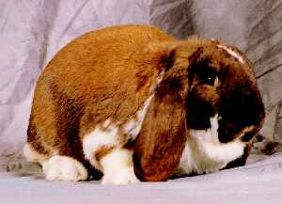

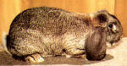

A „lógó fülűnek” (angol nyelvterületről beszivárgott elnevezés) titulált Kosorrú nyulakat alig kell bemutatnom bárkinek is, de hogy óriás fajtái is léteznek, gondolom, többeknek újdonságot jelenthet.
Bizony léteznek! Angliában, az 1800-as években már a lóistállókban ropogtatták a lovak által elhullajtott maradékot.
Amerikai forrás szerint rendkívül nagytestűek voltak ezek az ősök, átlag 12 kg súlyúak, igen hosszú fülűek (leszármazottaik között található a rendkívül hosszú fülű Angol Kosorrú nyúl is).
Ezt a fajtát Franciaországban Belga óriásnyúllal keresztezték, így alakult ki a rövidebb fülű, de tömzsi, jellegzetes Francia óriás Kosorrú nyúl. Lehetséges viszont, hogy a francia tenyésztők egész egyszerűen a saját állományukban véletlenül felbukkant lógó fülű nyulakat tenyésztették tovább. Az 1850-es évekből elég nehéz információkat szerezni…

Hogy a Német óriás Kosorrú nyúl önálló fajta lenne, ezt néhány szakértő vitatja. Tény, hogy Németországban jobban kedvelik a tarka („rajzolatos”) Kosorrú óriásokat, míg a Francia óriás Kosorrú bírálatánál hazájában az egyszínű nyulakat kedvelik Kisebb típuskülönbségek is előfordulhatnak. Mindig az adott ország dönti el, együtt bírálják-e a két fajtát, vagy külön-külön.

A Kosorrú óriásnyulak jellegzetessége a fej mellett lógó, húsos fülek, melyek nem állhatnak el a fejtől, még kicsit sem! Ez igen fontos fajtajelleg. A fülek hossza 38 (!) cm-től 45 cm-ig terjedhet.
Masszív, erőteljes testfelépítésű nyulak. Minimális alsó súlyuk 5 kg, az ideális testsúly 5, 5 kg-nál kezdődik. Nagyon sok, több mint 20 színben tenyésztik, egyszínű és tarka színváltozatok is elfogadottak.

A nagytestű, békés nyulak kedvelőinek, akár kisgyerekek kedvencének is ajálható fajták.

